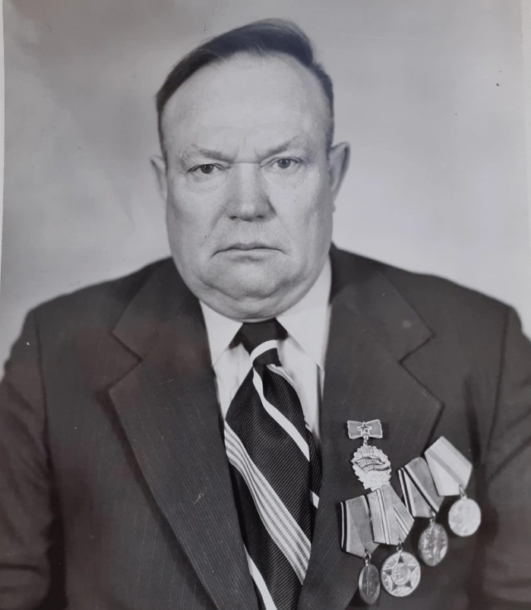 | Берендеев Николай Иванович  22.02.1926-13.04.1992гг  Родился: Татарская АССР, Спасский р-н, Любавский  Дата призыва: 26.11.1943 г.  Звание: Младший сержант  Награжден: Медаль «За победу над Японией», Орден «Великой Отечественной войны II степени»  Отец: Иван Павлович Берендеев  Мать: Берендеева Екатерина  У него было 5 сестер и 1 брат.
Моего прадедушку Николая Ивановича призвали в ноябре 1943 года, ему тогда было еще только 17 лет. В это время японцы тоже решили напасть на нашу страну, поэтому наших солдат решили отправить на Дальний восток. Поездом, вместе с техникой его и других солдат отправили ближе к Японии, где и продолжил службу. Там он встретил День победы. Но для прадедушки война на этом не закончилась. 09 августа 1945 Япония объявила нам войну. Дальше был поход через степи Монголии и дальше за горный хребет Большой Хинган. По словам прадедушки, этот путь был очень трудным
из-за отсутствия дорог, гор и жары. Этот путь составил 1 500 км. Японцы не ожидали, что наши войска смогут преодолеть хребет и выйти к ним в тыл и вступить в бой. За это моего прадедушку Николая Ивановича наградили Медалью «За победу над Японией» И вручили грамоту, которая храниться у папы.
В грамоте написано: «Дорогой товарищ младший сержант Берендеев Николай Иванович, приказом Верховного Главнокомандующего Генералиссимуса Сталина от
23 августа 1945 г. №372 за отличные боевые действия в борьбе против японских агрессоров и форсирования горного хребта Большой Хинган и преодоление безводной монгольской степи Вам объявлена благодарность. Поздравляем Вас и выражаем уверенность, что Вы и в дальнейшем будете своими успехами множить славу советского оружия и крепить мощь нашей любимой Отчизны». Домой прадедушка вернулся только в 1950 году. У него родились два сына, оба стали военнослужащими. Один из них мой дед, который воевал в Чеченской республике. Мой папа Олег Берендеев тоже служил в армии и участвовал в военном конфликте в Чечне. Сейчас у нас есть родные, которые находятся на СВО. В каждом поколении нашей семьи есть свой герой, который защищал Родину.
Берендеева Софья Олеговна, 1Б класс

